Écrire 180, 342 et 2001 en numération babylonienne : rédiger les solutions sur le compte-rendu.

Nombre / power 60 | 60^1 | 60^0
180 | |||
342 | ||||| | <<<<||
2001 | <<<||| | <<|

Écrire 210, 3,5, 7,125 et 2001 en numération égyptienne : rédiger sur le compte-rendu.
210 : ? n
Nombre | 1000 | 100 | 10 | unité | 0,1 | 0,01 | 0,001
 | ¶ | ? | n | | | ◄ | ● | ~
210 |  | ? | n
3,5 |  |  |  | ||| | ◄◄◄◄◄
7,125 |  |  |  | ||||||| | ◄ | ●● | ~~~~~
2001 | ¶ |  |  | |
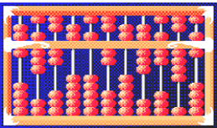

nombre maximal 99 999 999 999
nombre minimal 0,0 000 000 001

(0+0)(0+0)(0+0)(0+0)(0+2)(5+0)(5+1)(5+1)(0+3) => 25663
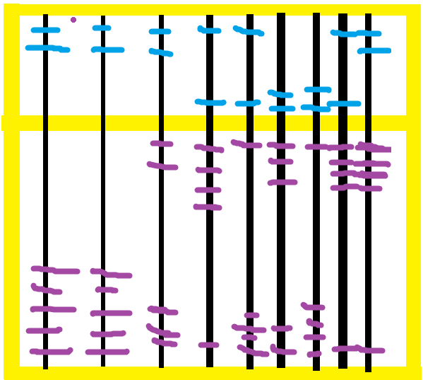

(0+0)(0+0)(0+2)(1+4)(1+1)(2+3)(2+1)(1+4)(0+4)

bibinaire

Que vaut le nombre bibinaire KeKiDiBiBi en décimal ?
pass
Écrire 680 et 2001 en numération bibinaire.
Pass

codage informatique :
Les grandeurs analogiques : elles peuvent varier de manière continue vers une autre valeur sans

discontinuité.

Exemples : la longeur d’onde d’une lumière
Les grandeurs numériques ou digitales ou discrètes qui évoluent par saut c’est à dire par

discontinuité.

Exemples : la grandeur d’une marche d’un escalier

interupteur ouvert courant null / bloker
interupteur fermer courant positif / passe

Nbre  d’interrupteurs | Nbre de  caractères  codables | Ces caractères | Nbre  de  BIT
1 | 2 | 0, 1 | 1
2 | 4 | 00, 01, 10, 11 | 2
3 | 8 | 000, 001, 010, 011  100, 101,110, 111 | 3
4 | 16 | 0000, 0001, 0010, 0011  0100, 0101,0110, 0111  1000, 1001, 1010, 1011  1100, 1101,1110, 1111 | 4
8 | 32 | 0000, 0001, 0010, 0011  0100, 0101,0110, 0111  1000, 1001, 1010, 1011  1100, 1101,1110, 1111 | 5

4°) Un exemple plus récent : le bibinaire

Que vaut le nombre bibinaire KeKiDiBiBi en décimal ?
Ke = 10 10 =>10
Ki = 10 11 =>11
Di = 11 11 =>15
Bi = 01 11 =>7

10*16⁴+11*16³+15*16²+7*16+7 = 704 375

Écrire 680 et 2001 en numération bibinaire.

680 to bin => 0010 1010 1000
(2 × 16²) + (10 × 16¹) + (8 × 16⁰)
HeKeKo

2001 => 0111 1101 0001
(7 × 16²) + (13 × 16¹) + (1 × 16⁰)
BiDaHa

2°) Le codage binaire :
pass

Les formules de conversion octets, Ko, Go, T0, Po selon les unités standardisés par l'IEC en decembre 1998
- 1 KiloOctet (ko) = 1 000 octets
- 1 MégaOctet (Mo) = 1 000 000 octets
- 1 GigaOctet (Go) = 1 000 000 000 octets
- 1 TéraOctet (To) = 1 000 Go = 1 000 000 000 000 octets
- 1 PétaOctet (Po)= 1 000 To = 1 000 000 000 000 000 octets
Attention ! De nombreux logiciels utilisent toujours la notation antérieure à 1998 pour laquelle :
- Un kilooctet (ko) = 2¹⁰ octets = 1024 octets
- Un Mégaoctet (Mo) = 2²⁰ octets = 1024 ko = 1 048 576 octets
- Un Gigaoctet (Go) = 2³⁰ octets = 1024 Mo = 1 073 741 824 octets
- Un Téraoctet (To) = 2⁴⁰ octets = 1024 Go = 1 099 511 627 776 octets

4°) Les techniques de codage

number | bin
0 | 00 00 00
1 | 00 00 01
2 | 00 00 10
3 | 00 00 11
4 | 00 01 00
5 | 00 01 01
6 | 00 01 10
7 | 00 01 11
8 | 00 10 00
9 | 00 10 01
10 | 00 10 10
11 | 00 10 11
12 | 00 11 00
13 | 00 11 01
14 | 00 11 10
15 | 00 11 11
16 | 01 00 00
17 | 01 10 01
18 | 01 10 10
19 | 01 10 11
20 | 01 11 00
21 | 01 11 01
22 | 01 11 10
23 | 01 11 11
24 | 10 00 00
25 | 10 00 01

pour tout les nombre impaire le nombre finit par un 1
pour toute les puissances de 2 cela fait un nouveau bit
x^2-1 => que des 1

5°) Un autre codage : le codage hexadécimal :
Application pratique 2 : le noir est codé FFFFFF, ce qui correspond à quel binaire ? à quel décimal ?
Justifier l’appellation 16 millions de couleurs pour nos « micros » actuels.

F*16^5+F*16^4+F*16^3+F*16^2+F*16+F => 16 777 215
bin : 11111111 11111111 11111111
16 millions de couleurs

1°) Passage décimal → autre base :

Applications : convertir (3786)10 en base 2, puis en base 8.
111011001010
7312

Base 16 | Base 10 | Base 8 | Base 2
0 | 0 | 0 | 00 00
1 | 1 | 1 | 00 01
2 | 2 | 2 | 00 10
3 | 3 | 3 | 00 11
4 | 4 | 4 | 01 00
5 | 5 | 5 | 01 01
6 | 6 | 6 | 01 10
7 | 7 | 7 | 01 11
8 | 8 | 10 | 10 00
9 | 9 | 11 | 10 01
A | 10 | 12 | 10 10
B | 11 | 13 | 10 11
C | 12 | 14 | 11 00
D | 13 | 15 | 11 01
E | 14 | 16 | 11 10
F | 15 | 17 | 11 11

